常州市滨江中学___语文___教研组/备课组活动记录表
活动时间： 2020 年 4月 16 日
活动地点：五楼大教室
活动参与人员：全体成员
活动具体内容（附照片文字）：

- 佟老师公开课
《壶口瀑布》
- 评课议课
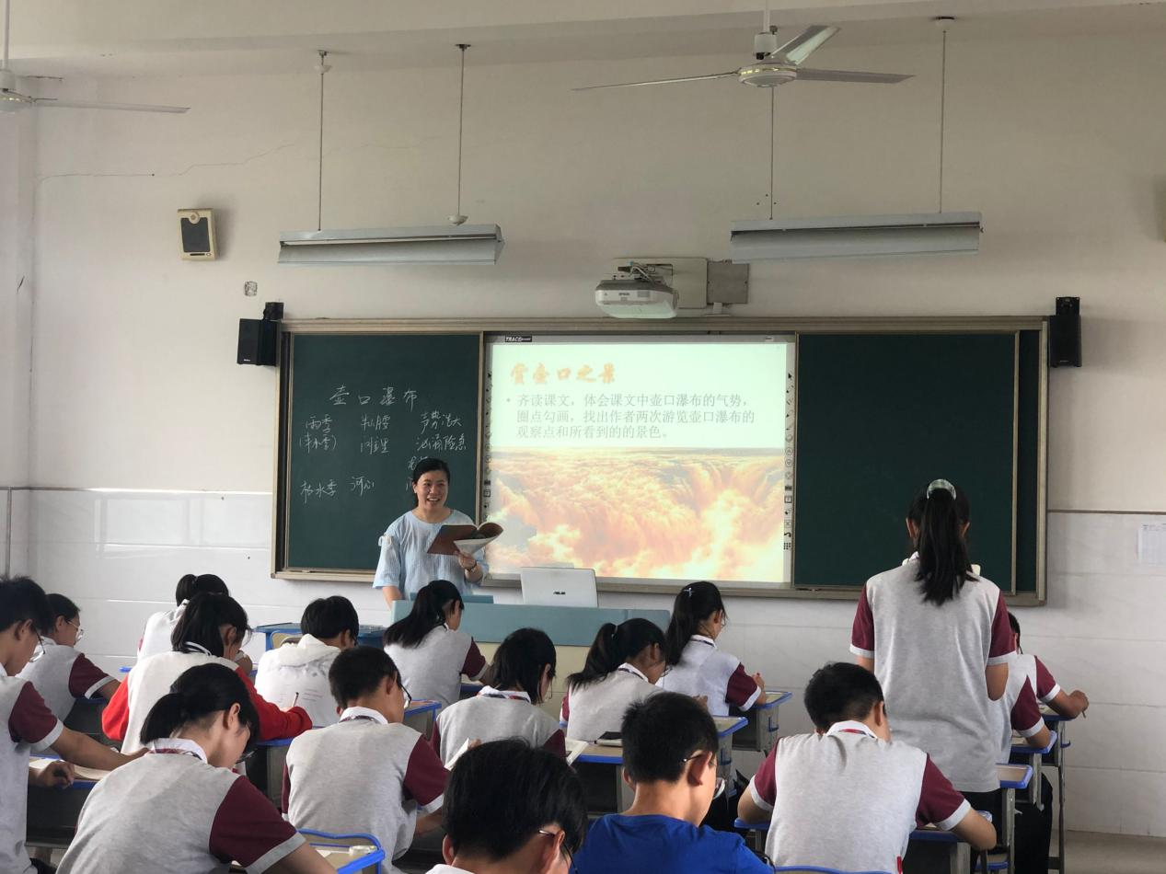

记录人：
日期：2020年3月 日

